IDEJE ZA POPOLDAN
OPB 1. RAZREDI
PETEK, 10.4.2020

- PETEK JE DAN ZA PLES. POISKALA SEM POVEZAVO ,PRISLUHNI, GLEJ KAKO SE PLEŠE.
PRISLUHNI GLASBI IN ZAPOJ ZRAVEN, VEM, DA ZNAŠ!

https://www.youtube.com/watch?v=54qTtQukbvQ

- NABERI ŠOPEK NA SPREHODU, CVETOČO VEJICO GRMA ALI MORDA DIVJE ČEŠNJE, MLADE LISTKE NA VEJICI, NAREDI PREPROST, NARAVEN ŠOPEK, KI BO KRASIL DOMAČO PRAZNIČNO MIZO. POMAGAJ PRIPRAVITI PIRHE IN VELIKONOČNE DOBROTE.

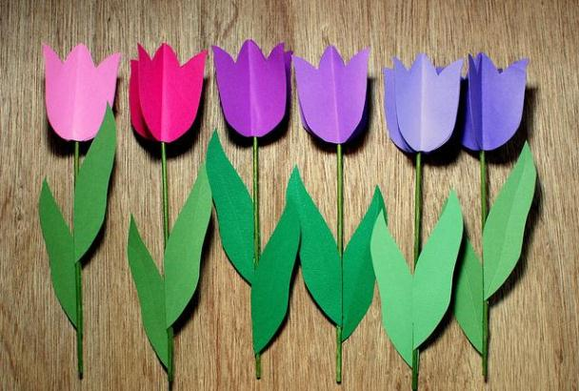

VELIKO ZABAVE TI ŽELIMO IN TE LEPO POZDRAVLJAMO UČITELJICE
RUŠKA ZUPANČIČ, SARA LAH IN SIMONA JERAN

